##### Truy cập chức năng Hệ thống tài khoản

Kế toán 🡪 Tài khoản 🡪 Hệ thống tài khoản 🡪 Hệ thống tài khoản

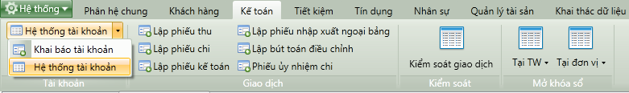

1. Cây thực đơn truy cập Chức năng hệ thống tài khoản

##### Thao tác thực hiện

* Giao diện

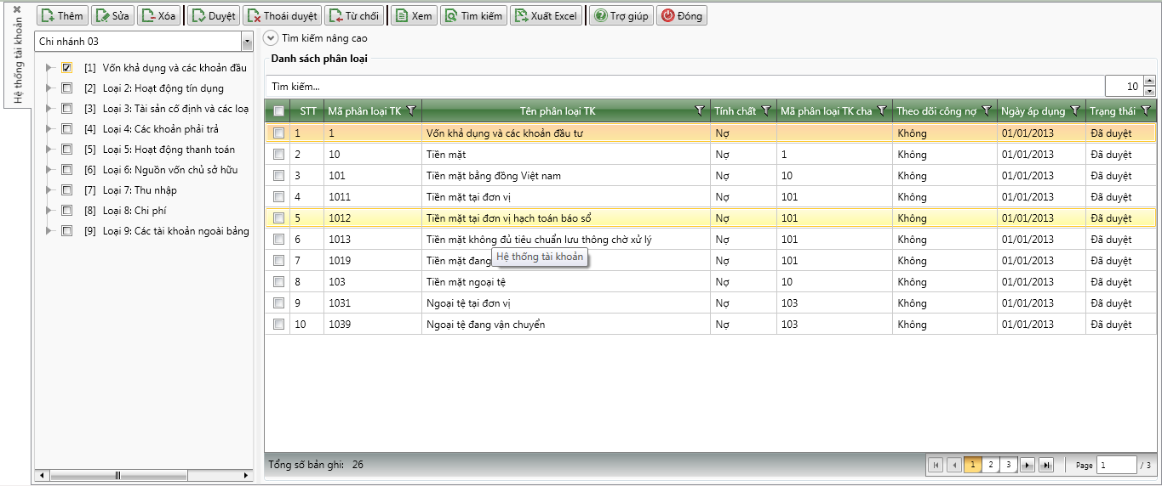

1. Hệ thống tài khoản

* Nhập thông tin

|  |  |  |
| --- | --- | --- |
| **STT** | **Tên trường** | **Diễn giải** |
| ***Cây tìm kiểm*** | | |
|  | Combo box Phòng giao dịch | * Tìm kiếm sản phẩm huy động theo phòng giao dịch * Lựa chọn phòng giao dịch cần tìm kiếm thông tin * Giá trị mặc định là phòng giao dịch mà tài khoản đăng nhập vào |
|  | Checkbox Nhóm tài khoản | * Tìm kiếm tài khoản theo nhóm tài khoản * Lựa chọn một hoặc nhiều nhóm tài khoản cần tìm kiếm thông tin: |
| ***Thông tin tìm kiếm nâng cao*** | | |
|  | Trạng thái | * Tìm kiếm tài khoản theo Trạng thái bản ghi. * Người dùng tích chọn một hoặc nhiều trạng thái trong ô chọn. |
|  |  |  |
|  |  |  |
|  |  |  |
|  |  |  |

##### Tìm kiếm

* : Bấm tìm kiểm để tìm kiếm theo các thông tin tìm kiếm đã được nhập.